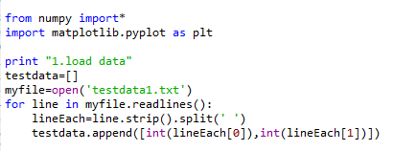

读取出来的数据是可以进行[1], [1][1]这样的索引操作的，但并不是matrix的格式，所以要用mat转一下

